과제 5-1

[문제]

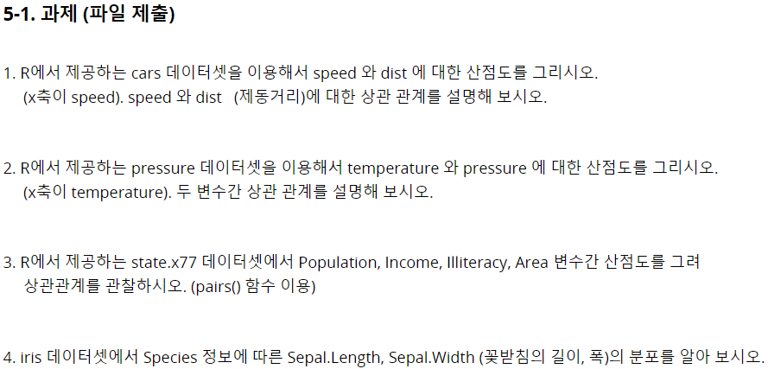

[R Code]

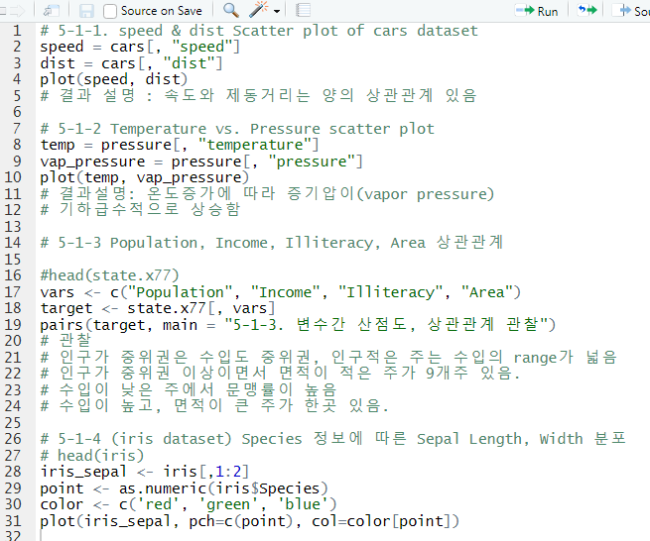

[실행 결과]

1. Speed & dist 산점도 - # 결과 설명 : 속도와 제동거리는 양의 상관관계 있음

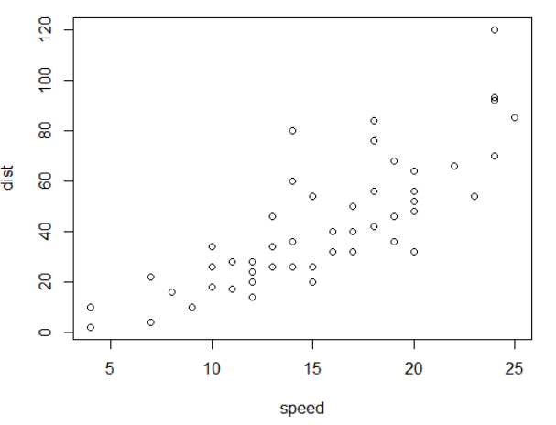

1. Temperature 와 Vapor Pressure 산점도   
   - 온도증가에 따라 증기압이(vapor pressure) 기하급수적으로 상승함  
   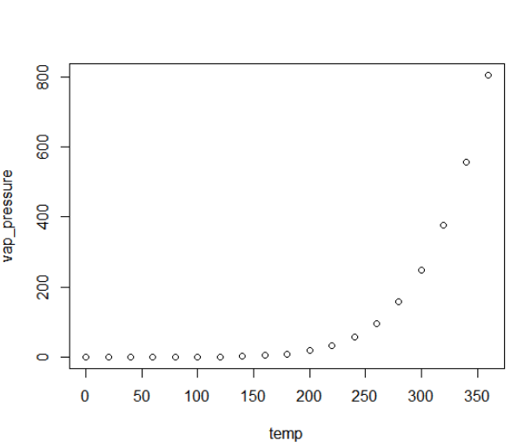
2. Population, Income, Illiteracy, Area 상관관계

# 관찰

# 인구가 중위권은 수입도 중위권, 인구적은 주는 수입의 range가 넓음

# 인구가 중위권 이상이면서 면적이 적은 주가 9개주 있음.

# 수입이 낮은 주에서 문맹률이 높음

# 수입이 높고, 면적이 큰 주가 한곳 있음.  
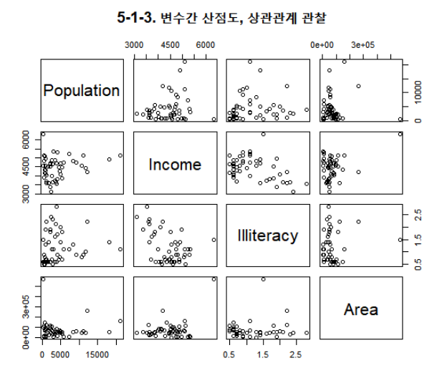

1. Species 정보에 따른 Sepal Length, Width 분포

